
SERVICIO NACIONAL DE ADIESTRAMIENTO EN TRABAJO INDUSTRIAL

PLAN DE TRABAJO
DEL estudiantE

- INFORMACIÓN GENERAL

Apellidos y Nombres: | Juan Piero Vincha Loza | ID: | 1406507
Dirección Zonal/CFP: | tacna_moquegua
Carrera: | Ingenieria de software con inteligencia artificial | Semestre: |  | 04
Curso/ Mód. Formativo | 202420-PIAD-425-TEC-NRC_45233
Tema del Trabajo: | Optimización del Sistema de Recomendación de Productos en un E- commerce

- PLANIFICACIÓN DEL TRABAJO

1 | Planificacion estructura y definision de requisitos para el sistema |  | 19/09 |  | 21/09
2 | Implementacion de codigo basico para la manipulacion de datos |  |  |  | 21/09 | 22/09 | 23/09
3 | Programacion de ejemplos de machine learning con librerias de python, pytorch & scikitlearn |  |  |  |  | 22/09 | 23/09 | 24/09
4 | Implementacion de modelos de deeplearning son tensorflow y keras |  |  |  |  |  | 23/09 | 24/09
5 | Pruebas, validacion y documentacion del proceso |  |  |  |  |  |  | 24/09
 |  |  |  |  |  |  |  |  |  |  | <

- ENTREGABLES:
Durante la investigación de estudio, deberán de dar solución a los planteamientos de cada entregable:

Nº | ENTREGABLE 1
1 | En el entregable uno di solucion a Maria mediante:  - Lectura y acceso a datos: Los scripts cargan los datos clave de productos, usuarios e interacciones, necesarios para entrenar el modelo de recomendación.  - Análisis exploratorio: Se analizaron tendencias en productos y comportamiento de usuarios, lo que facilita la personalización de las recomendaciones.  - Visualización: Le ofrece una vista intuitiva y clara de las distribuciones y patrones dentro de los datos, lo que puede ayudar en la toma de decisiones y en la justificación del diseño del sistema de recomendación  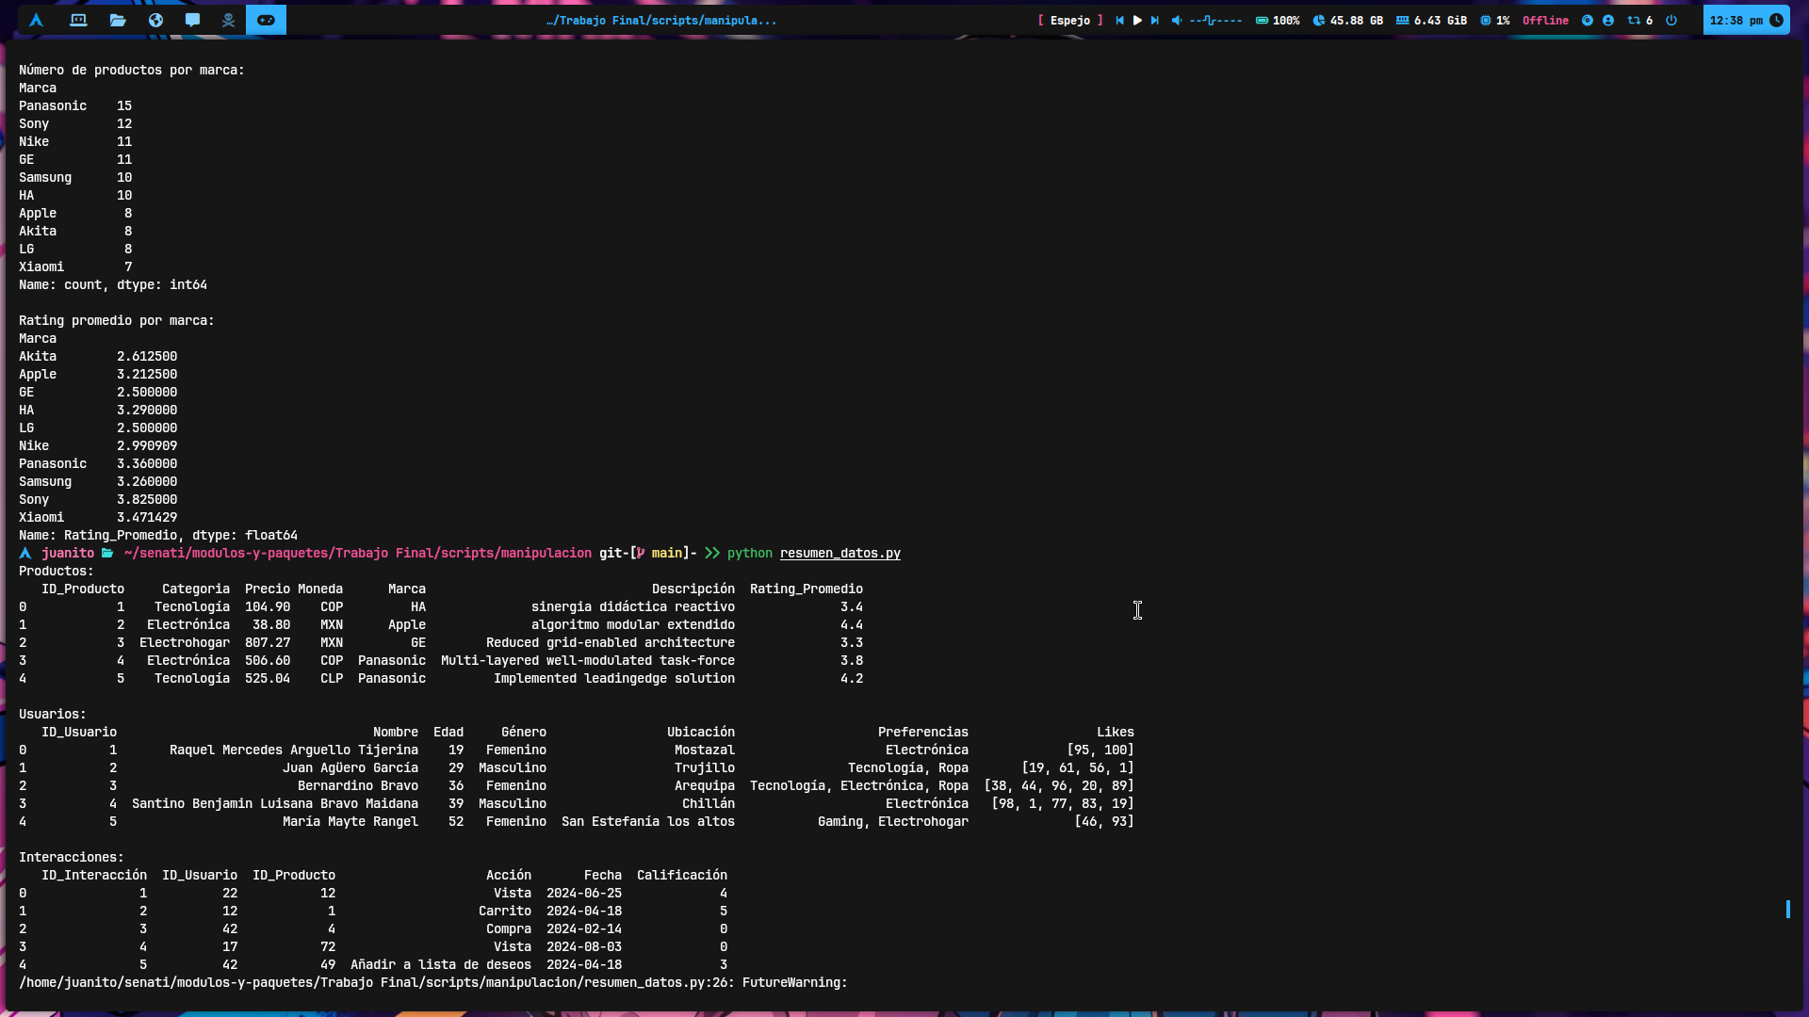  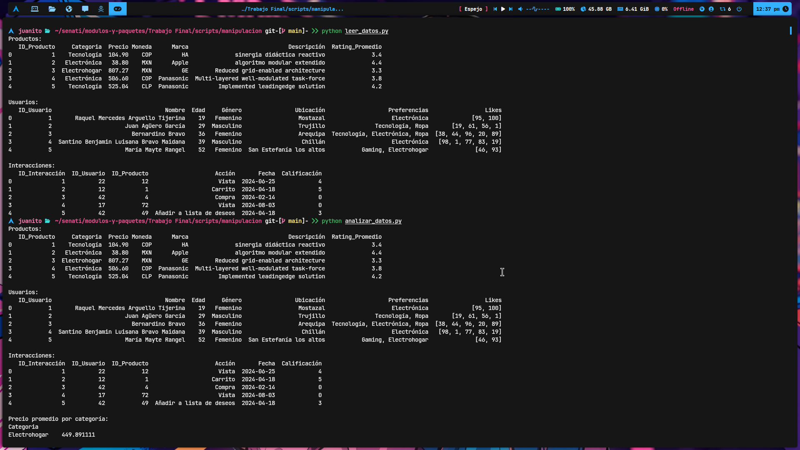  https://github.com/juanitoeldesastre/modulos-y-paquetes
Nº | ENTREGABLE 2
2 | 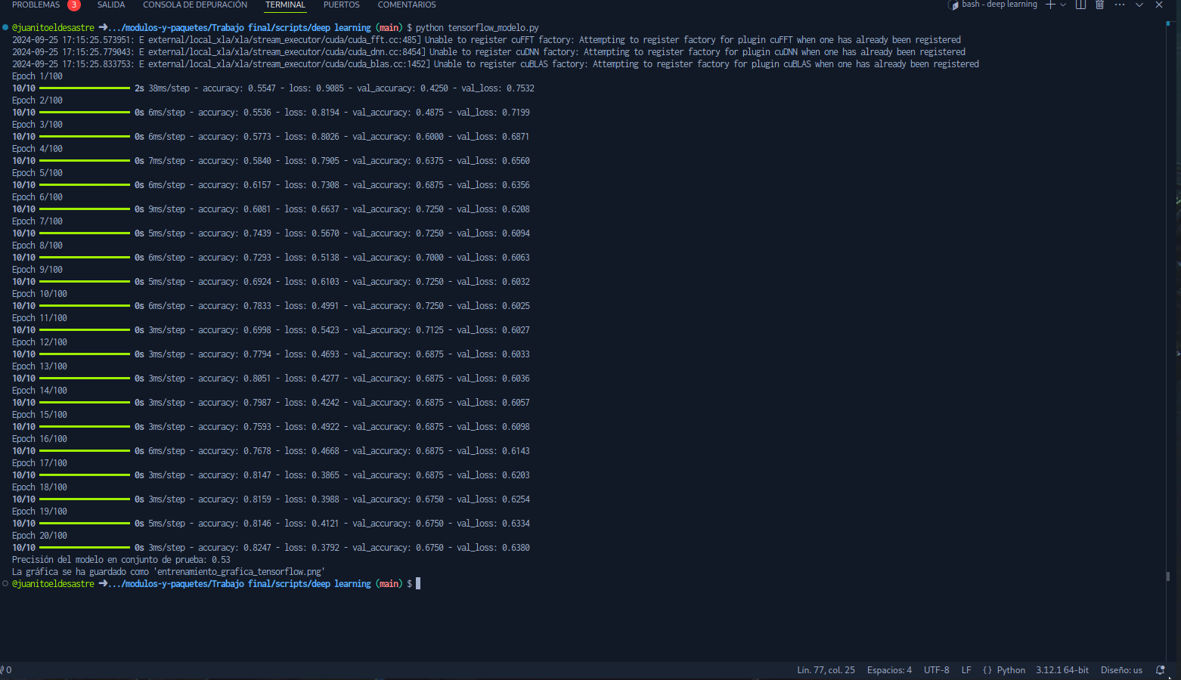  Ambos scripts usan redes neuronales profundas para predecir si un usuario realizará una compra basada en sus interacciones previas con productos. Al ser más sofisticadas que los modelos tradicionales, las redes neuronales son capaces de identificar patrones complejos en los datos que otros métodos no pueden detectar fácilmente.  Estos scripts permiten a María crear un sistema de recomendación más personalizado, prediciendo productos de interés para los usuarios de forma más precisa y mejorando la experiencia y ventas.  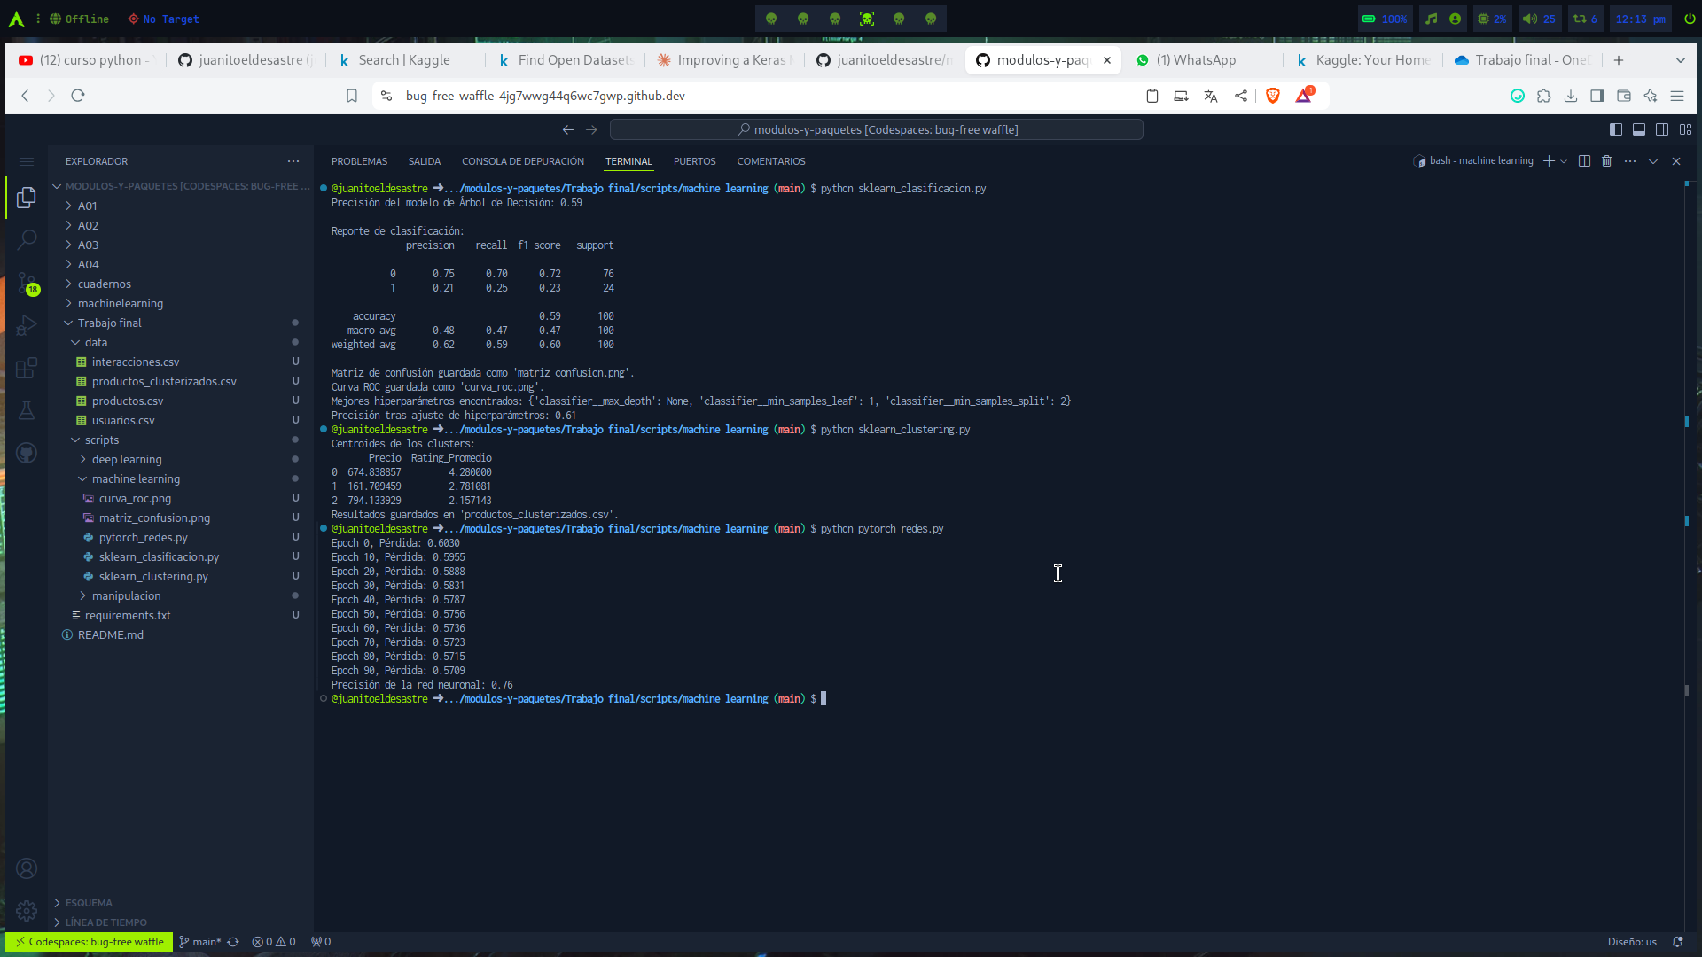  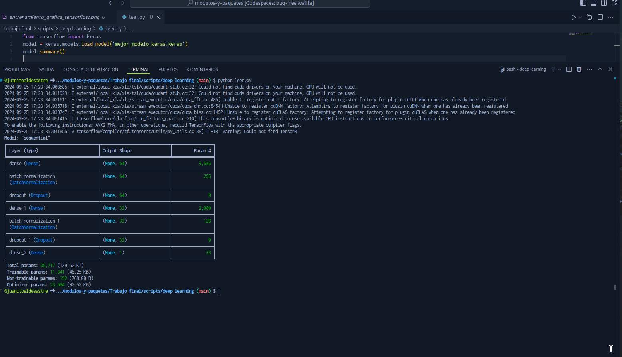  En el entregable uno di solucion a Maria mediante:  - Mejora en la precisión: Al utilizar árboles de decisión y redes neuronales, el sistema de recomendaciones puede ser mucho más preciso que los métodos basados en reglas simples.  - Personalización: Los modelos pueden adaptarse a los comportamientos y preferencias individuales de los usuarios, ofreciendo recomendaciones más personalizadas.  - Optimización: Con GridSearchCV, María puede ajustar los modelos para obtener el mejor rendimiento posible.  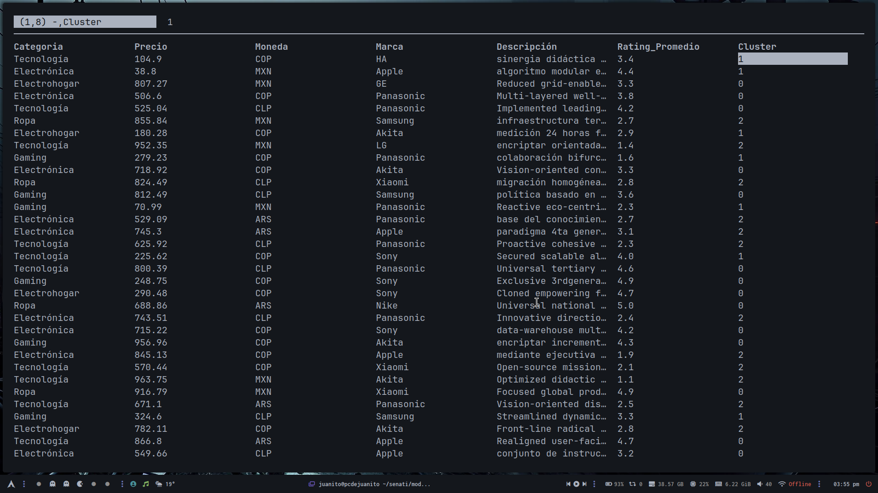  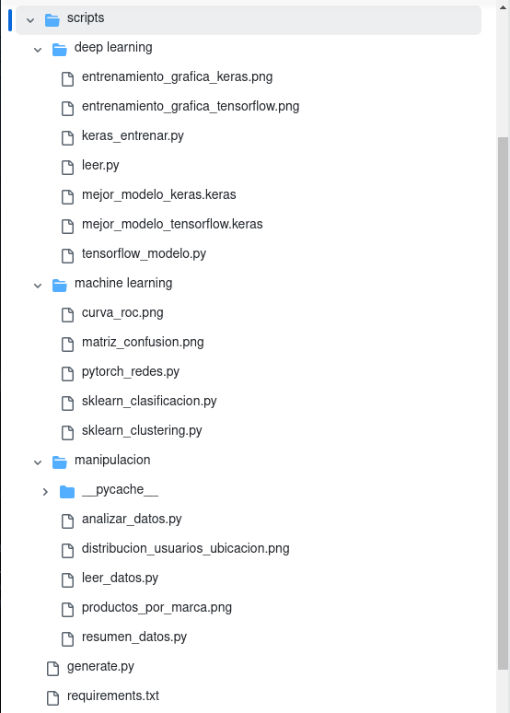  Estructura del proyecto

Desarrollo del Entregable N°1- DIBUJO / ESQUEMA / DIAGRAMA
(Adicionar páginas que sean necesarias)

Manipulacion de datos

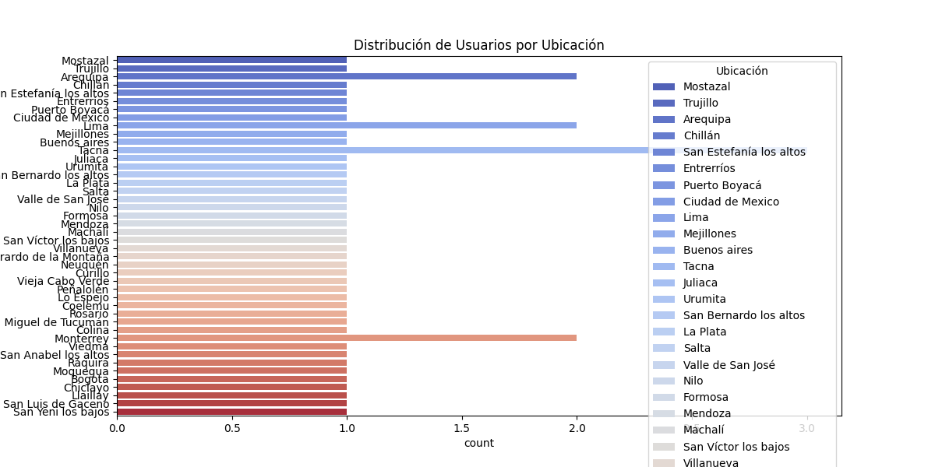

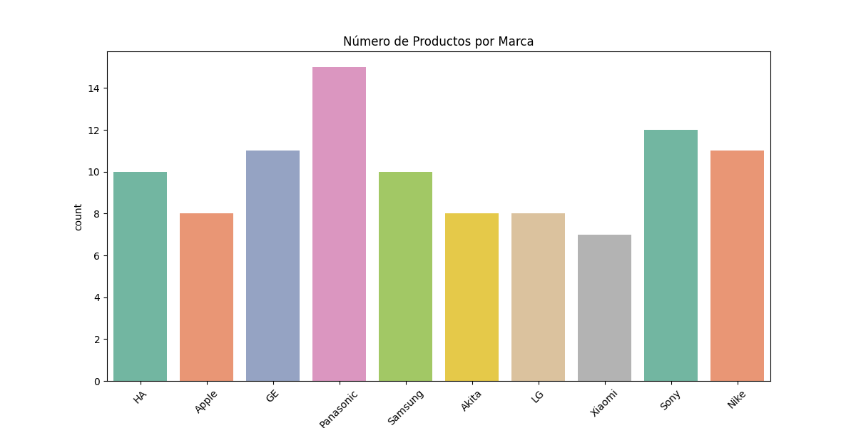
dataset generado artificialmente para el uso del los scripts

Machine learning
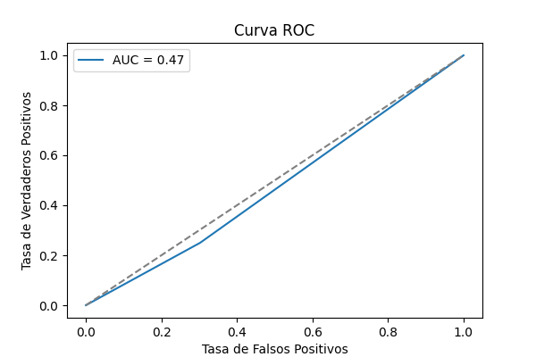

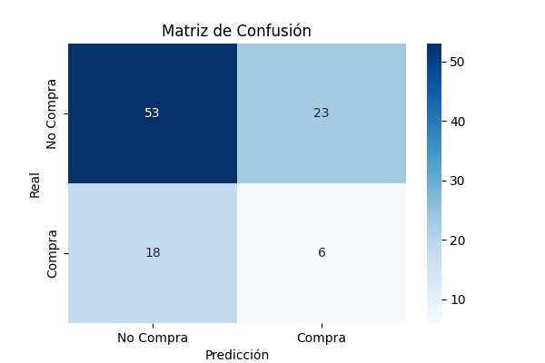

Gráfica entrenamiento de tensorflow

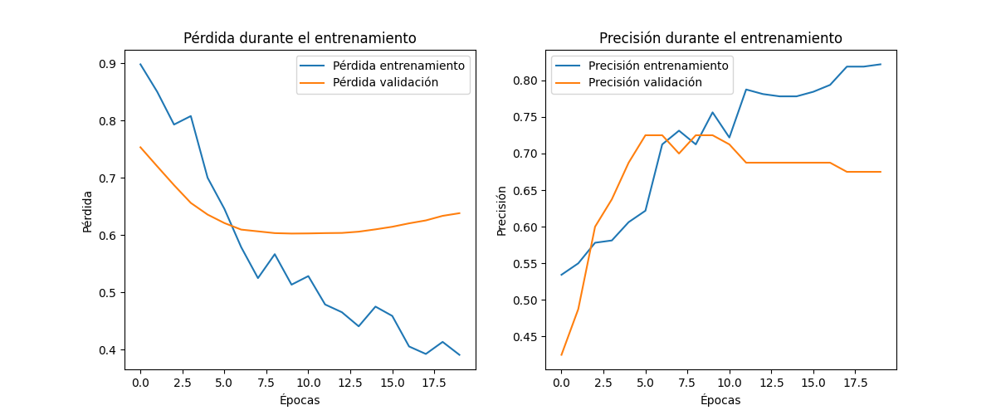

Gráfica entrenamiento de keras

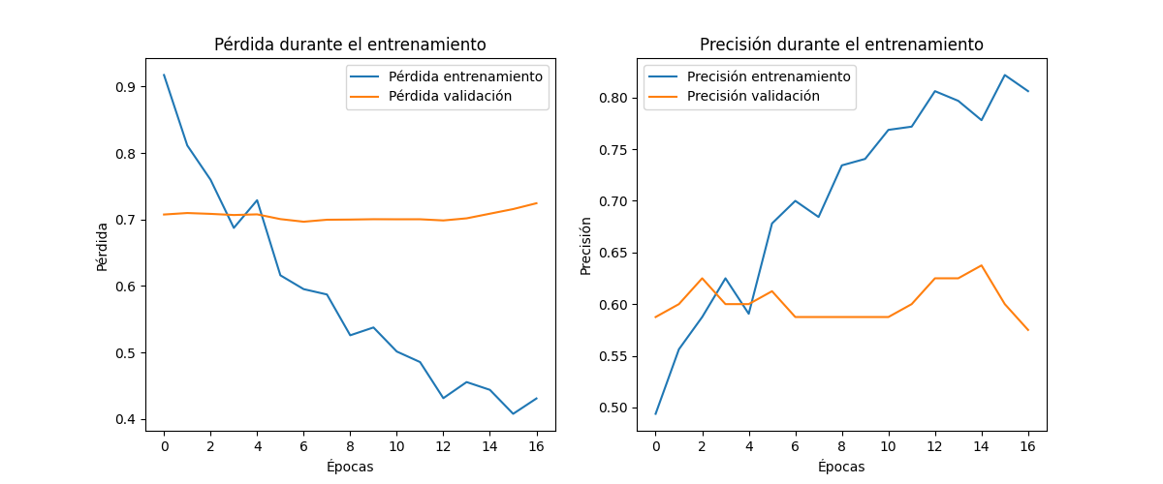

 | [Graficos del Trabajo Final]
 | [Juan Piero Vincha Loza] | [6]

PROCESO DE EJECUCIÓN
OPERACIONES / PASOS /SUBPASOS | SEGURIDAD / MEDIO AMBIENTE / NORMAS -ESTANDARES
1. Definir el sistema de recomendación | Python para el bien: Fomentemos un ambiente inclusivo y colaborativo en el uso de Python, respetando las contribuciones de todos y utilizando las bibliotecas de manera responsable. Sigamos las mejores prácticas de codificación, implementemos pruebas para garantizar la calidad del código y seamos transparentes sobre las limitaciones de nuestros modelos. Promovamos el aprendizaje continuo y apoyemos a nuestros compañeros, asegurando el uso ético de los datos y la reproducibilidad de los resultados.
1.1 Investigar las limitaciones del sistema actual.
1.2 Identificar los objetivos del nuevo sistema (aumentar ventas, personalizar recomendaciones).
2. Preparar el entorno de desarrollo
2.1. Instalar Python y crear un entorno virtual (venv).
2.2 Instalar las librerías necesarias (Scikit-Learn, PyTorch, TensorFlow, Keras) y crear un archivo requirements.txt.
3. Cargar y explorar los datos
3.1 Leer los datasets de usuarios, productos e interacciones usando Pandas.
3.2 Realizar un script en python para crear los csv.
4. Preprocesar los datos
5. Dividir los datos en entrenamiento y prueba
5.1 Asegurarse de que las proporciones de las clases sean equilibradas en ambos conjuntos.
6. Implementar modelos de machine learning
7. Crear una red neuronal básica con PyTorch
8. Implementar un modelo de deep learning con Keras
8.1. Implementar un modelo de deep learning con Keras
9. Evaluar los modelos
10. Documentar el proceso
INSTRUCCIONES: debes ser lo más explícito posible. Los gráficos ayudan a transmitir mejor las ideas. No olvides los aspectos de calidad, medio ambiente y SHI.

Desarrollo del Entregable N°2 - DIBUJO / ESQUEMA / DIAGRAMA
(Adicionar páginas que sean necesarias)

https://www.kaggle.com/datasets/juanitoeldevastador/dataset-trabajofinal-modulosypaquetes

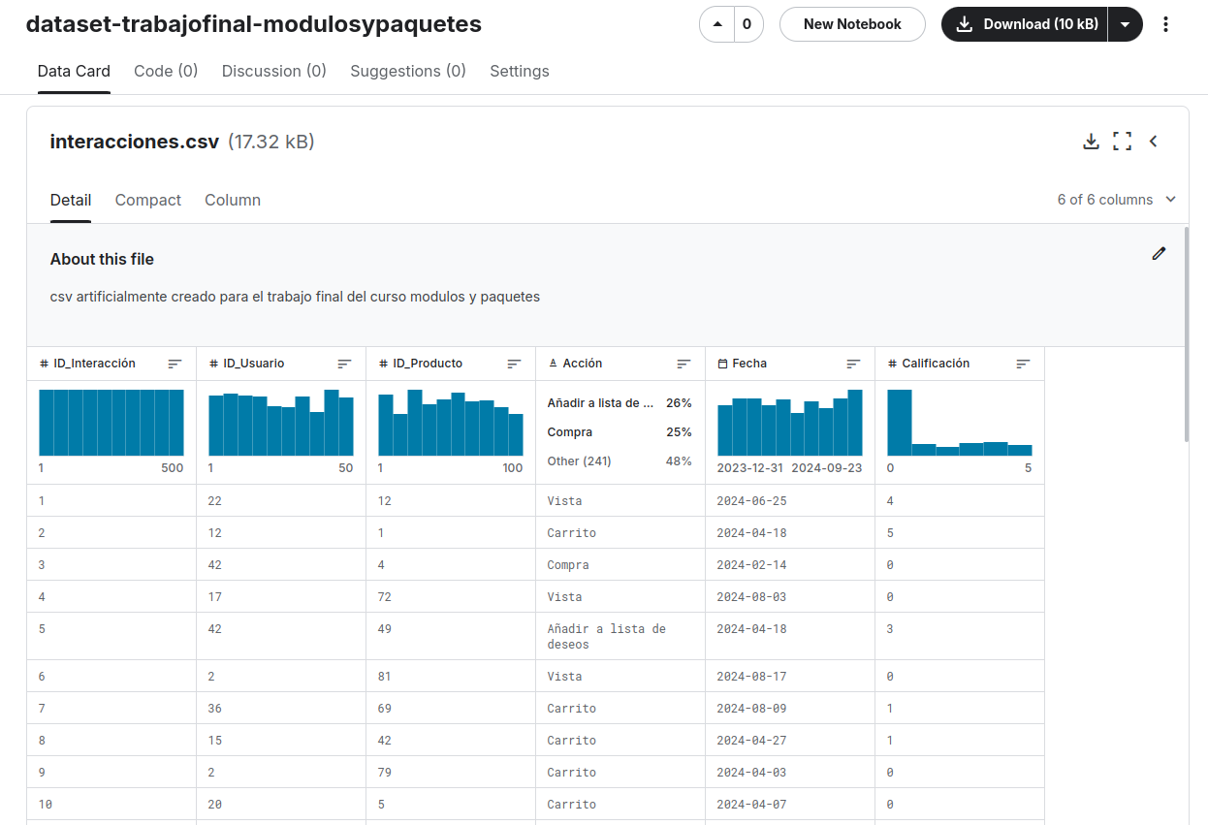
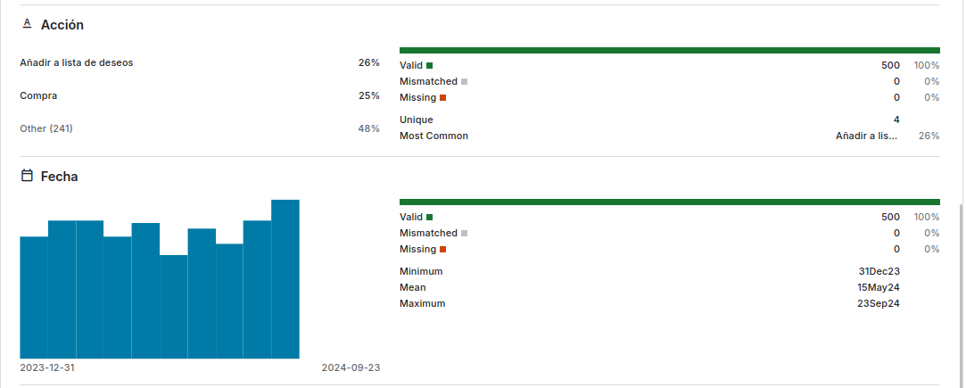

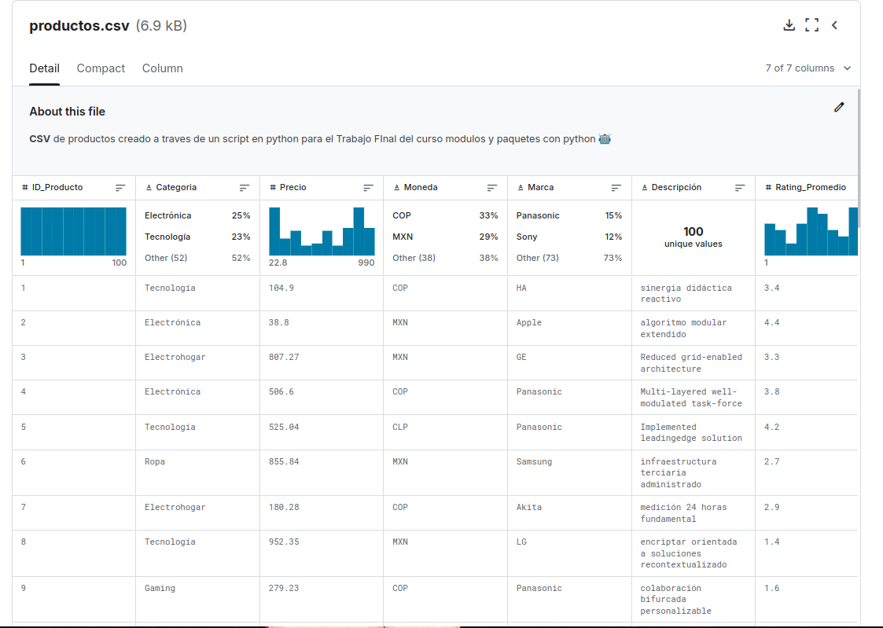

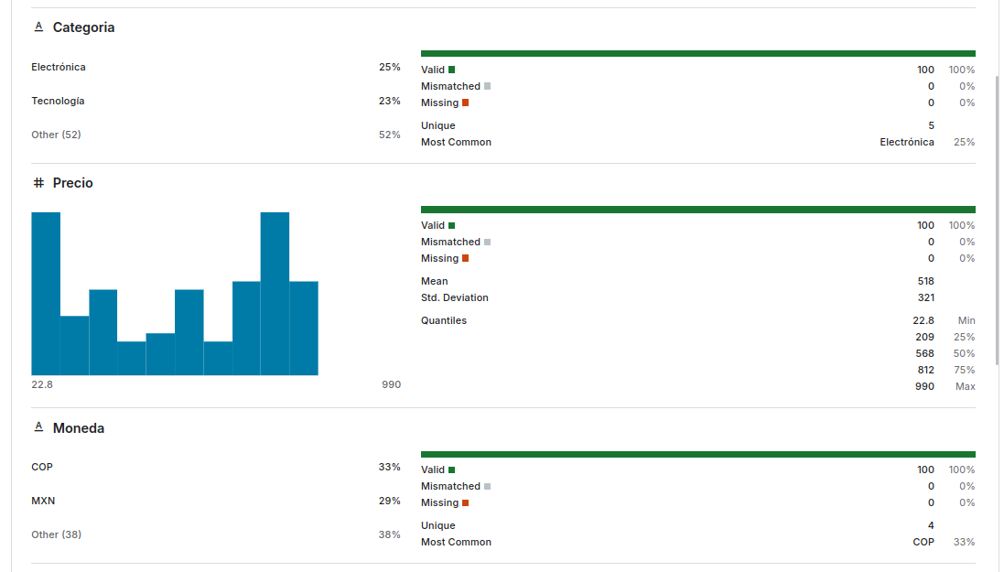

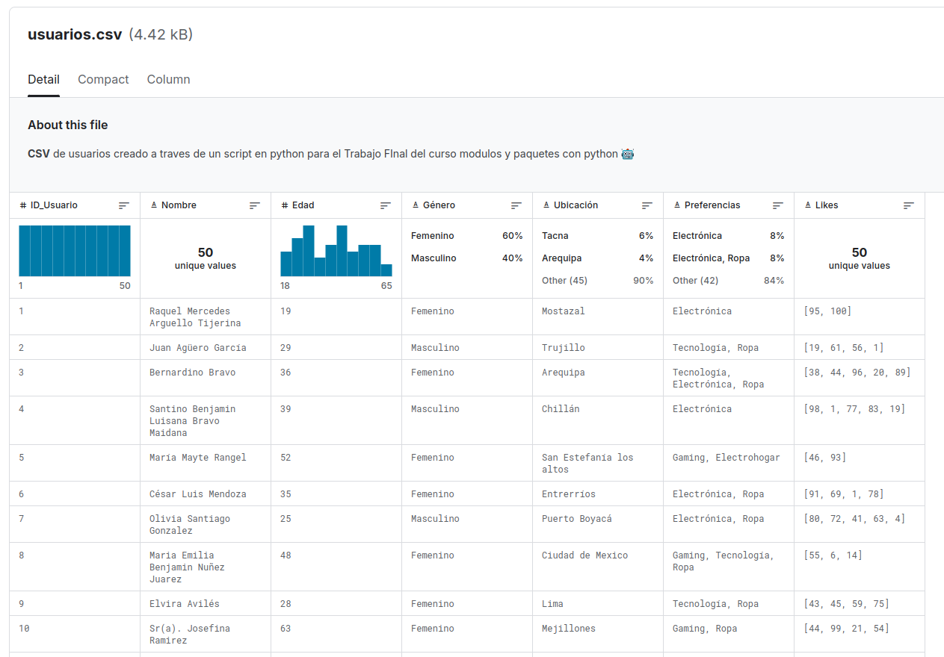
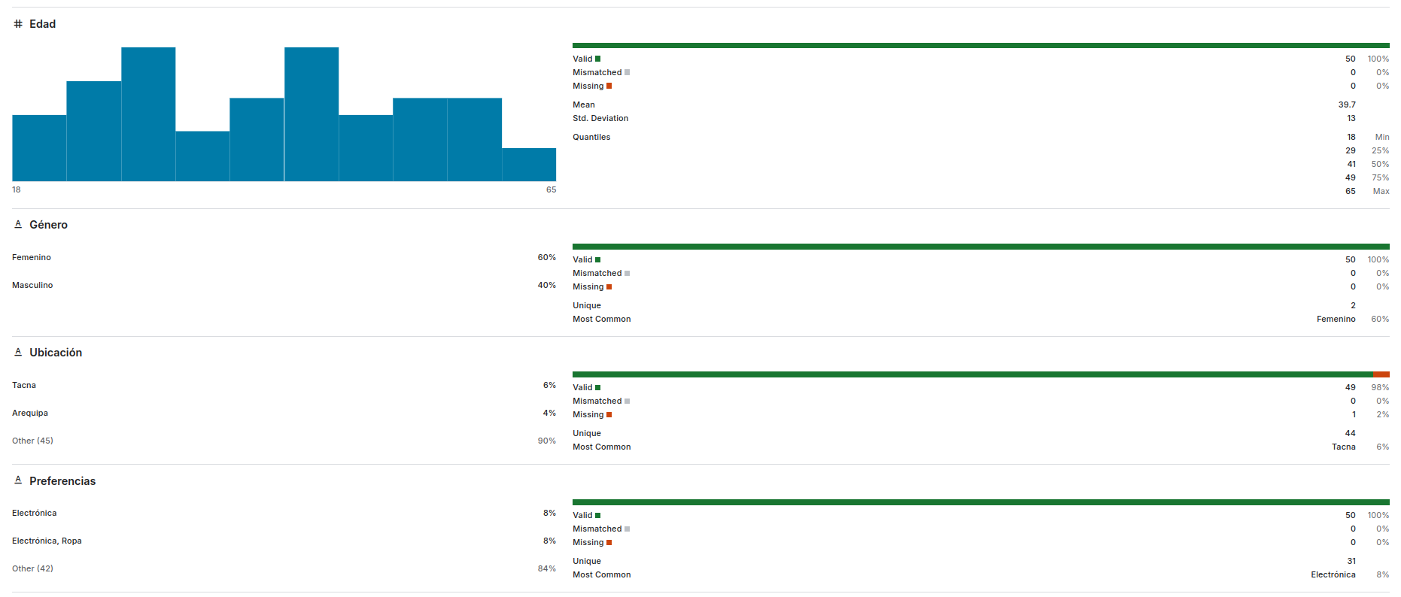

 | [Datasets en Kaggle]
 | [Juan Piero Vincha Loza] | [6]

OPERACIONES / PASOS /SUBPASOS | SEGURIDAD / MEDIO AMBIENTE / NORMAS -ESTANDARES
1. Definir el sistema de recomendación | Python para el bien: Fomentemos un ambiente inclusivo y colaborativo en el uso de Python, respetando las contribuciones de todos y utilizando las bibliotecas de manera responsable. Sigamos las mejores prácticas de codificación, implementemos pruebas para garantizar la calidad del código y seamos transparentes sobre las limitaciones de nuestros modelos. Promovamos el aprendizaje continuo y apoyemos a nuestros compañeros, asegurando el uso ético de los datos y la reproducibilidad de los resultados.
1.1 Investigar las limitaciones del sistema actual.
1.2 Identificar los objetivos del nuevo sistema (aumentar ventas, personalizar recomendaciones).
2. Preparar el entorno de desarrollo
2.1. Instalar Python y crear un entorno virtual (venv).
2.2 Instalar las librerías necesarias (Scikit-Learn, PyTorch, TensorFlow, Keras) y crear un archivo requirements.txt.
3. Cargar y explorar los datos
3.1 Leer los datasets de usuarios, productos e interacciones usando Pandas.
3.2 Realizar un script en python para crear los csv.
4. Preprocesar los datos
5. Dividir los datos en entrenamiento y prueba
5.1 Asegurarse de que las proporciones de las clases sean equilibradas en ambos conjuntos.
6. Implementar modelos de machine learning
7. Crear una red neuronal básica con PyTorch
8. Implementar un modelo de deep learning con Keras
8.1. Implementar un modelo de deep learning con Keras
9. Evaluar los modelos
10. Documentar el proceso

INSTRUCCIONES: debes ser lo más explícito posible. Los gráficos ayudan a transmitir mejor las ideas. No olvides los aspectos de calidad, medio ambiente y SHI.

INSTRUCCIONES: completa la lista de recursos necesarios para la ejecución del trabajo.

1. MÁQUINAS Y EQUIPOS
Laptop
PC
Cooler
Wifi
Pantalla secundaria
Teclado y mouse
Silla ergonomica
Escritorio
3. HERRAMIENTAS E INSTRUMENTOS
Claudeai, gpt4, llama3
Vscode, codespace, kaggle , jupiterlab, spider
One drive, github, libreoffice, Google docs
Python librerias, pip, python3x
Git
Arch linux, tabview, alacritty, nano
bash
Google colab
Youtube, stackoverflow, docs.python, freecode.camp
5. MATERIALES E INSUMOS
Agua
Manzana

